19122120信息221侯兆晗

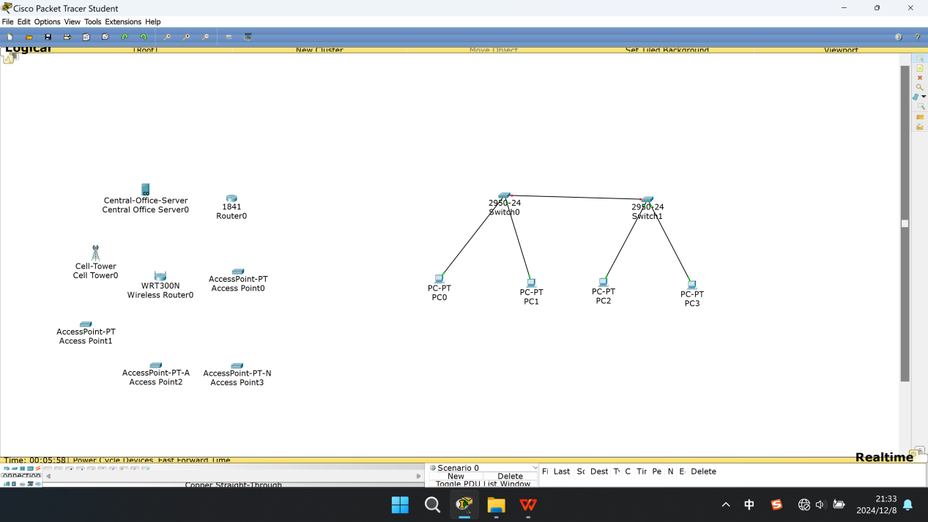

在界面中放置两个2960交换机，四台电脑（PC0 PC1 PC2 PC3）

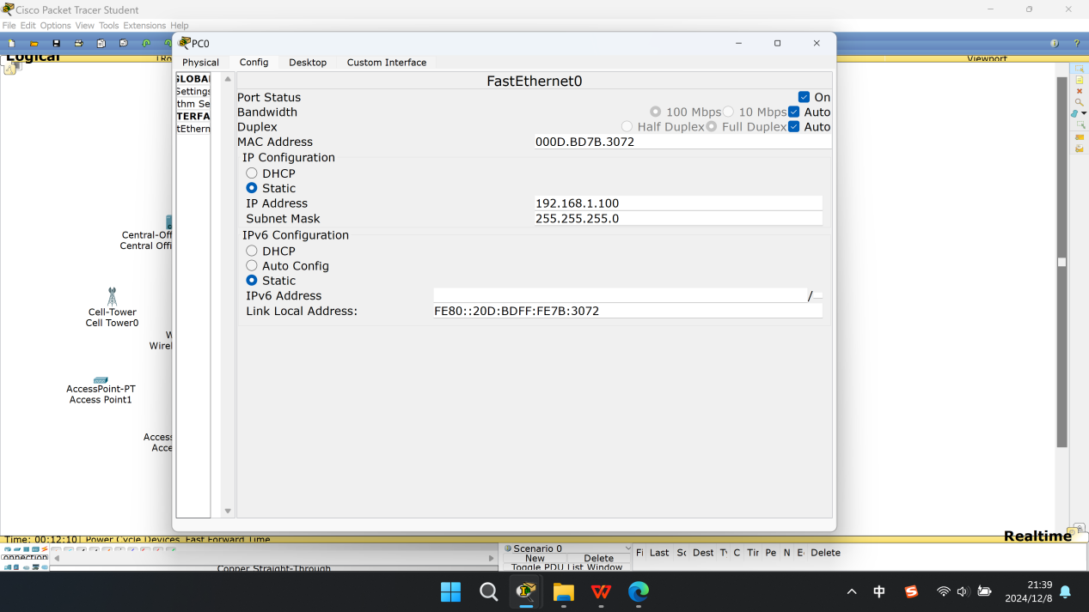

设置PC0的IP地址为192.168.1.100子网掩码是255.255.255.0

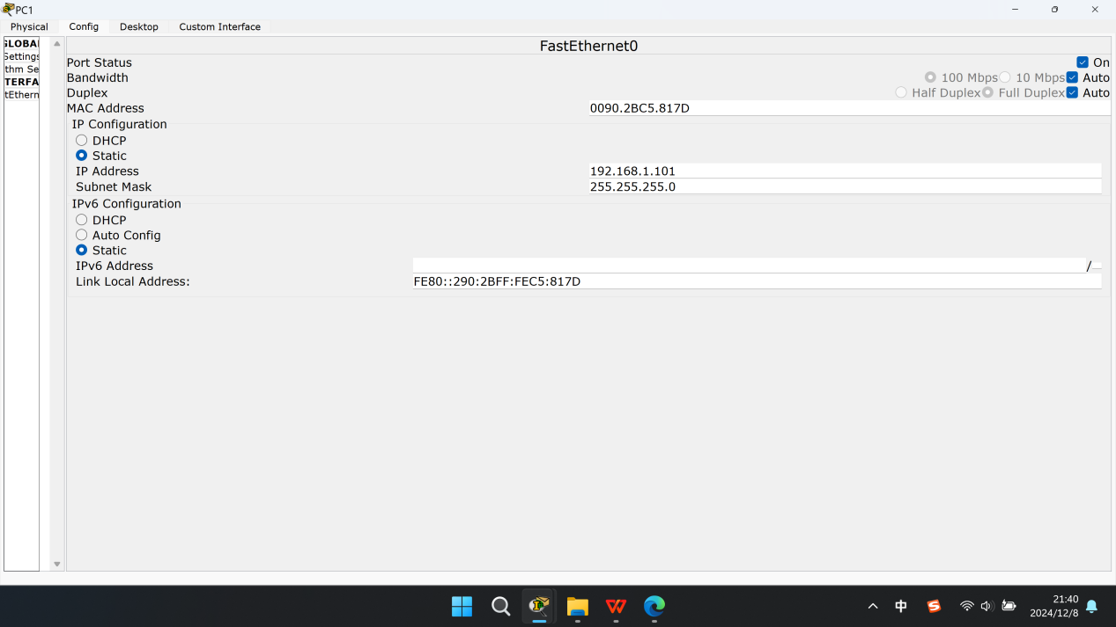

设置PC1的IP地址为192.168.1.101子网掩码是255.255.255.0

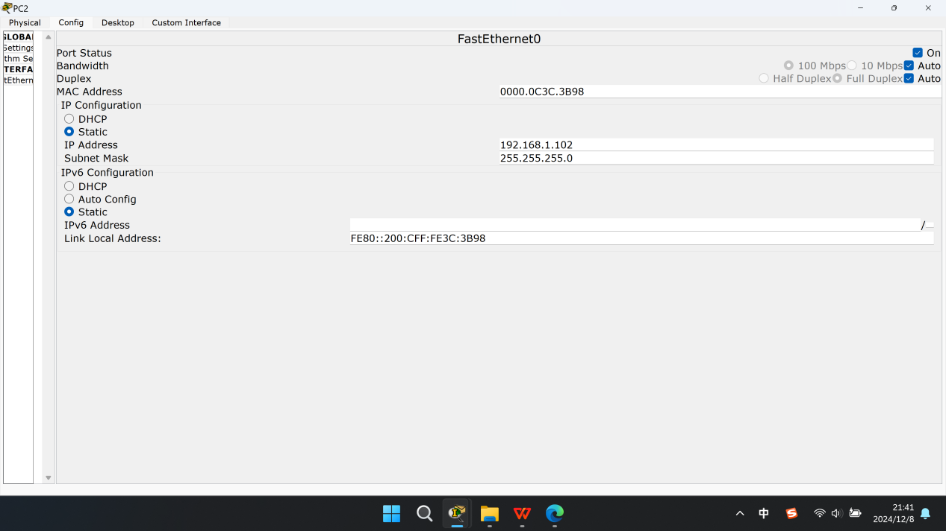

设置PC2的IP地址为192.168.1.102子网掩码是255.255.255.0

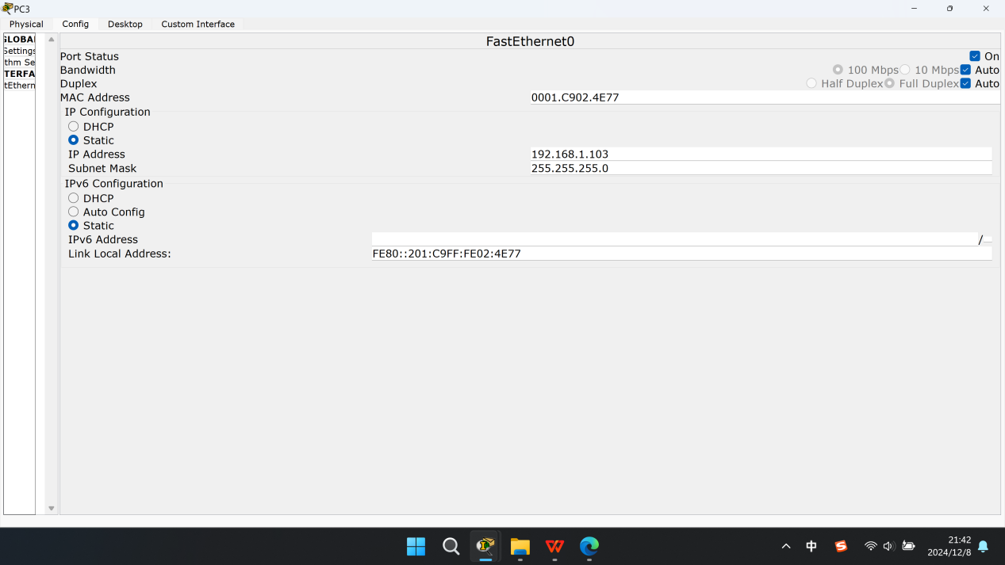

设置PC3的IP地址为192.168.1.103子网掩码是255.255.255.0

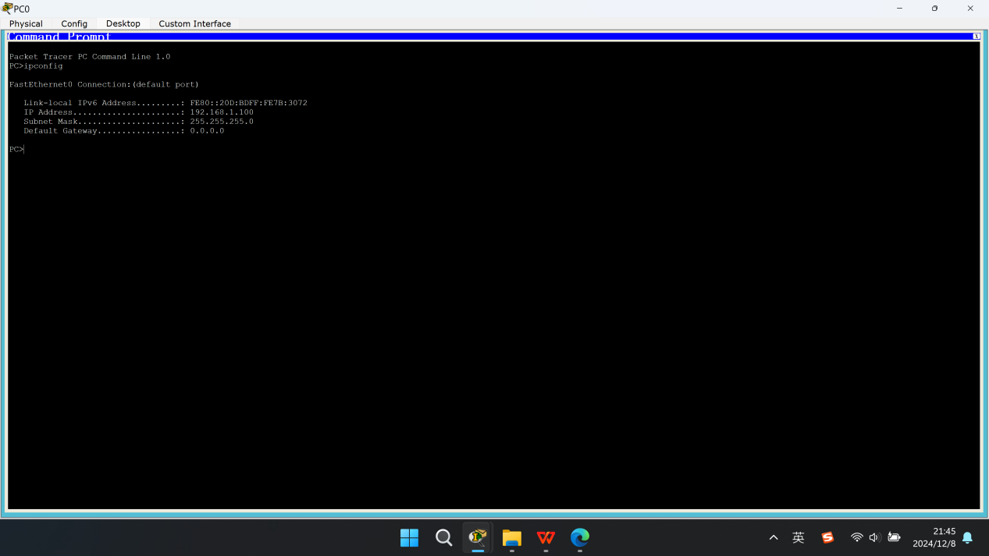

在PC0电脑中输入igconfig查看IP地址和子网掩码

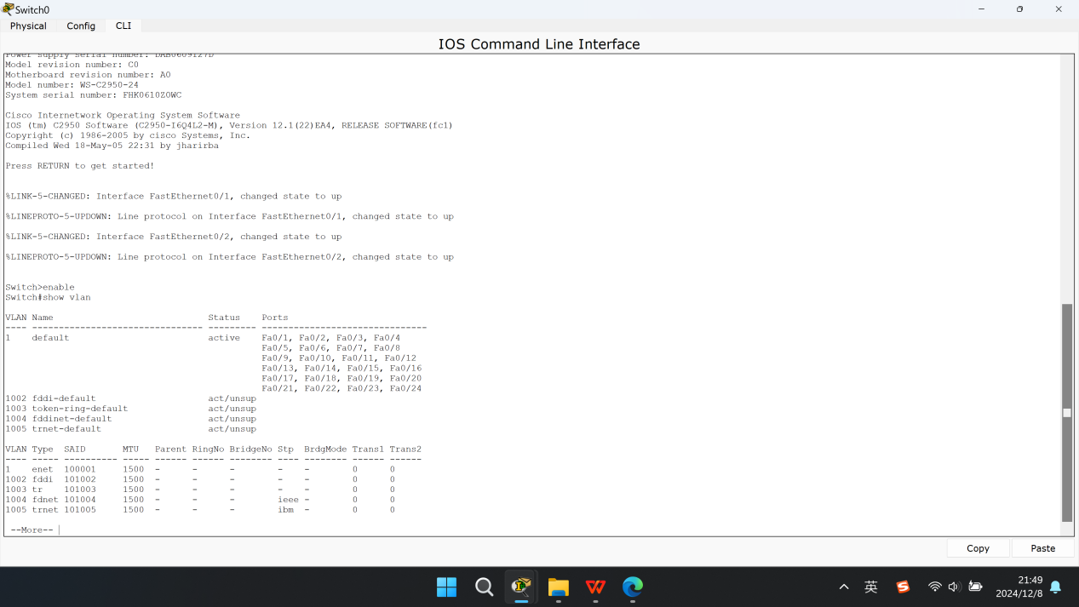

查看交换机中当前的vlan状态，

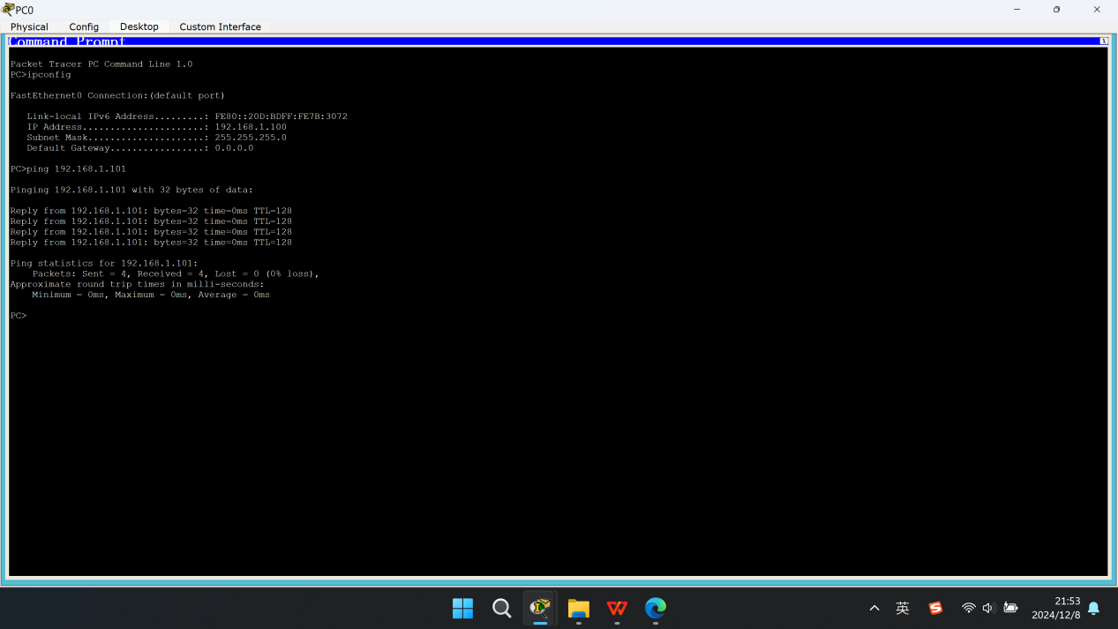

PC0电脑连接ip为192.161.1.101的电脑（PC1），链接成功。

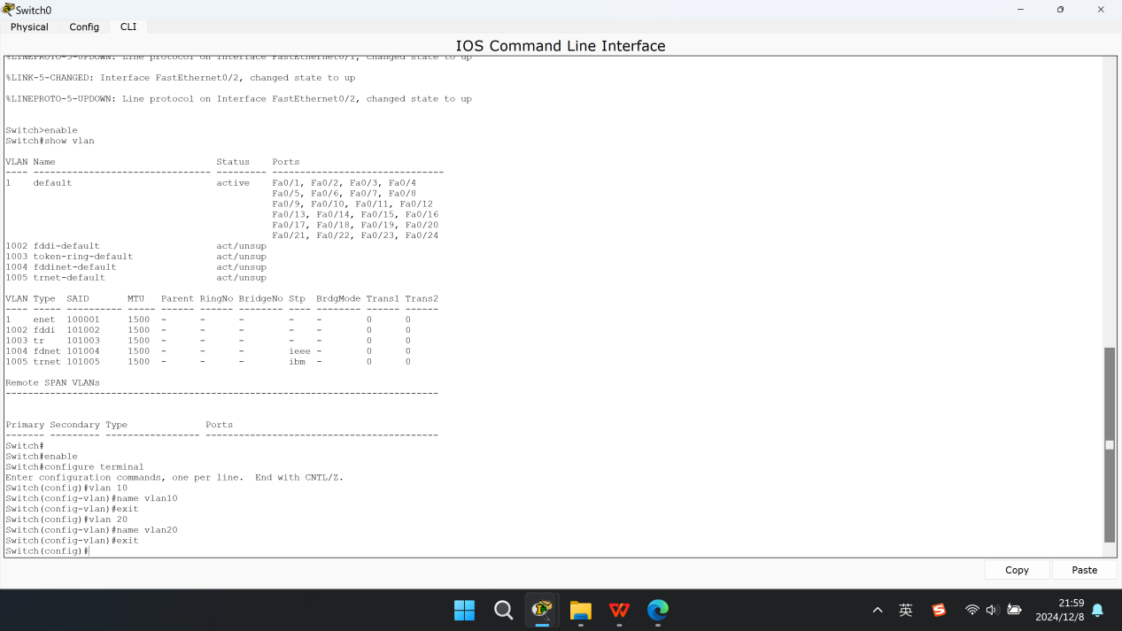

进入交换机Switch0的配置命令行窗口，建立两个虚网10和20并分别命名为vlan10和 vlan20

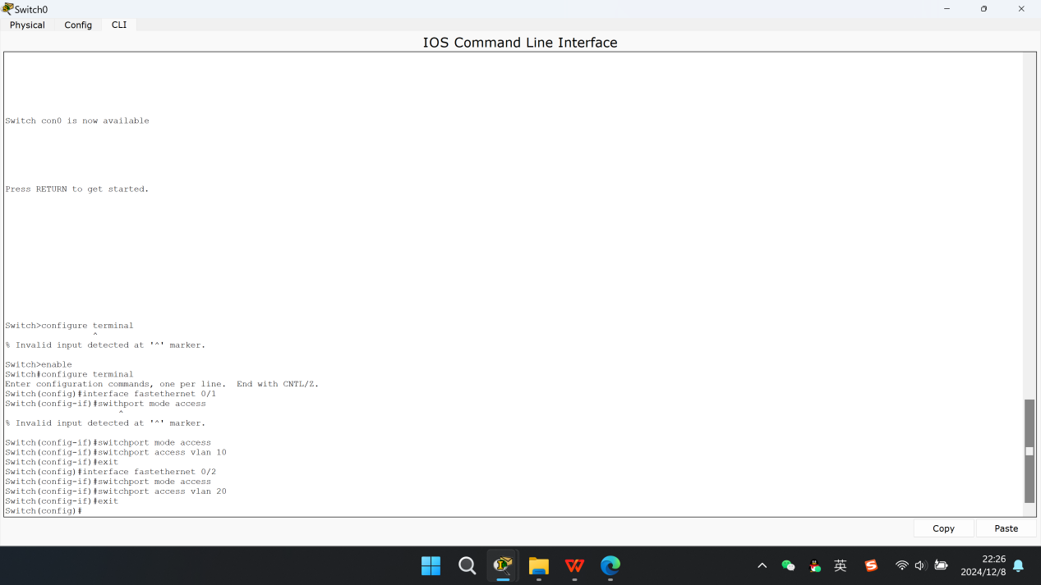

配置端口

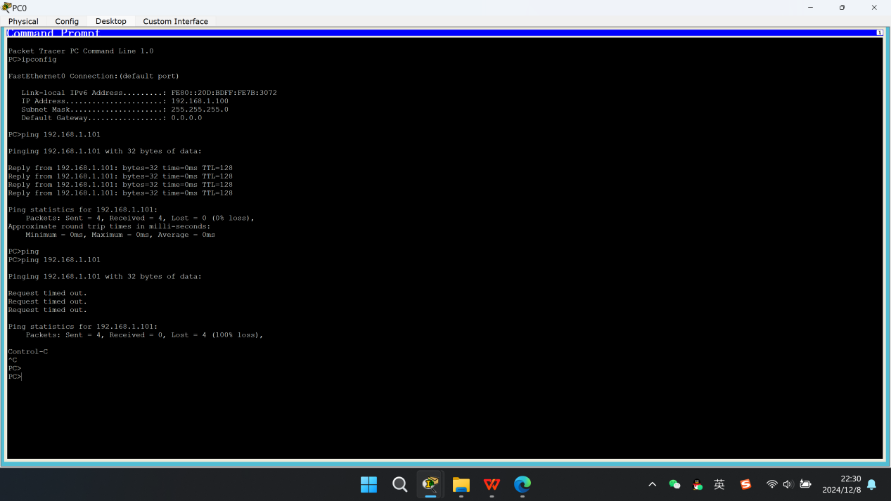

从PC0主机ping PC1主机，不能ping通，显示请求超时，数据丢失。

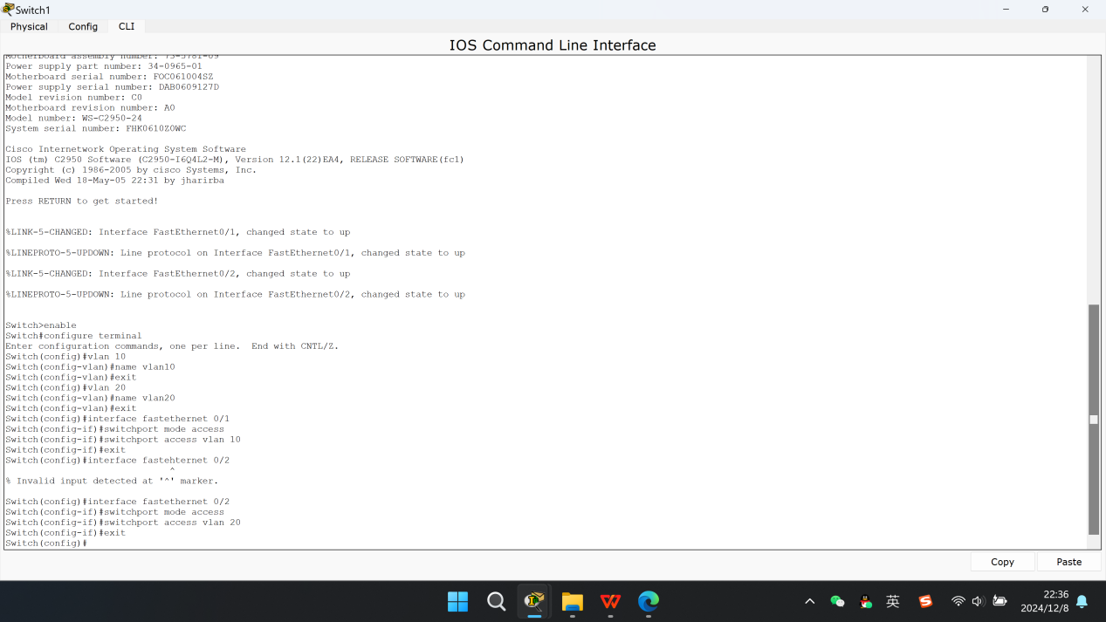

在第二台交换机Switch 2上建立同样的虚网

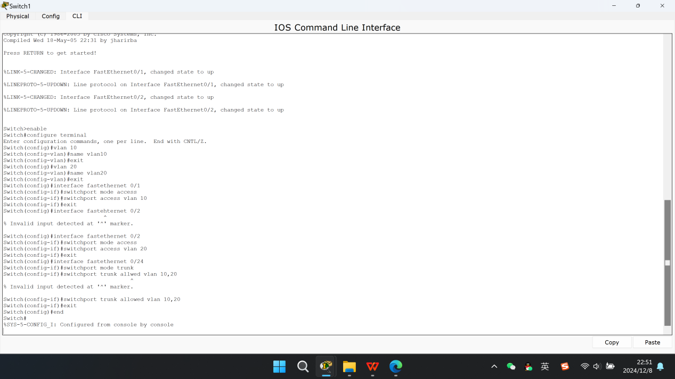

设置Switch 0和Switch1上的共享端口（24 号端口）

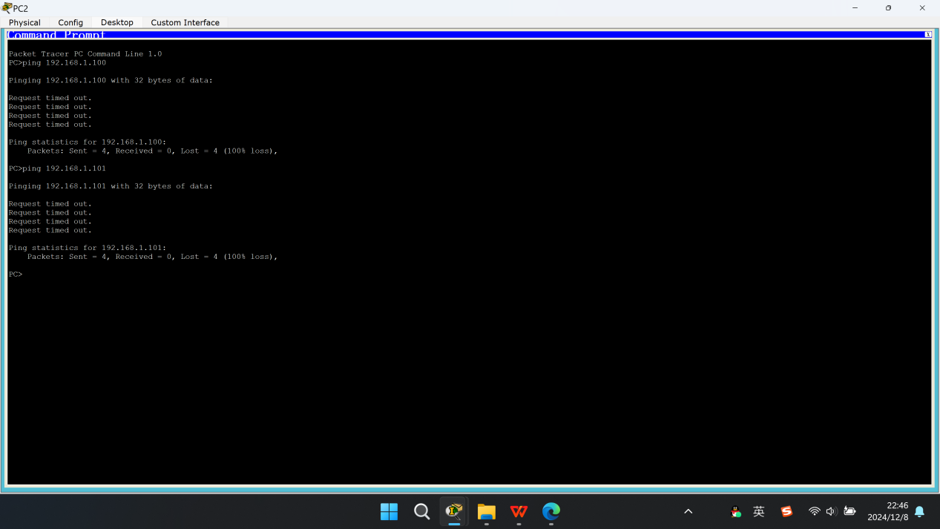

连接PC0和PC1显示都不能连通

实验过程及结果记录：

a) 为什么共享端口要同时在vlan10和vlan20虚网中？

共享端口（中继端口）配置在多个VLAN中是为了实现不同VLAN之间的通信。在默认情况下，VLAN之间是相互隔离的，说明属于不同VLAN的设备无法直接通信。在某些情况下，需要在不同VLAN之间传输数据。为了实现这一点，可以将交换机的端口配置为中继端口，并允许多个VLAN的流量通过该端口。属于不同VLAN的设备就可以通过该端口进行通信了。

在本实验中，共享端口同时配置在VLAN 10和VLAN 20中，是为了允许这两个VLAN之间的设备通过该端口进行通信。

b) 划分虚网后，两个虚网内的计算机能否相互间进行应用层的交互？

在划分VLAN后，默认情况下，两个不同VLAN内的计算机是无法直接进行应用层交互的。这是因为VLAN的划分实现了网络流量的隔离和广播域的限制。每个VLAN都是一个独立的广播域，只有属于同一VLAN的设备才能接收到该VLAN内的广播消息。

通过配置三层交换机或路由器，可以实现不同VLAN之间的通信。三层交换机具有路由功能，可以根据目标IP地址来判断数据包应该转发到哪个VLAN或子网。因此，在配置了三层交换机后，不同VLAN内的计算机就可以通过三层交换机进行应用层的交互了。

三层交换机的原理

三层交换机是一种具有路由器和交换机功能的网络设备。它在数据链路层（OSI模型的第2层）和网络层（OSI模型的第3层）之间进行转发和处理数据包。三层交换机的工作原理：

路由功能：

三层交换机维护一个路由表，该路由表记录了网络中各个子网的信息。

当接收到一个数据包时，三层交换机会根据目标IP地址在路由表中查找对应的路由信息。

根据路由信息，三层交换机会决定将数据包转发到哪个端口或子网。

学习功能：

三层交换机还具有学习功能，它会学习网络中各个主机的MAC地址和IP地址的对应关系。

这些信息被存储在MAC地址表和ARP缓存表中，以便后续的数据包转发。

转发功能：

如果目标IP地址在同一个子网内，三层交换机会直接根据MAC地址表将数据包转发到目标主机。

如果目标IP地址不在同一个子网内，三层交换机会将数据包转发到相应的路由器进行进一步的转发。

过滤功能：

三层交换机还可以根据预先配置的访问控制列表（ACL）或其他安全策略来过滤数据包。

这有助于实现对网络流量的控制和管理，提高网络的安全性。